2. ТЕОРИЯ ФОРМАЛЬНЫХ ГРАММАТИК.

2.1. ОСНОВНЫЕ ПОНЯТИЯ

Пусть имеется достаточно большое множество элементов. Каждому элементу сопоставим некоторый графический значок. Элемент такого множества будем называть символом (буквой, знаком).
Алфавит – это любое упорядоченное конечное множество символов.
Цепочкой (строкой, словом) называется всякая конечная последовательность, составленная из символов алфавита.
Существует цепочка, которая не содержит ни одного символа, она называется пустой цепочкой. Для пустой цепочки введем специальное обозначение, чаще всего для этой цели используют значки или ε.
Длина цепочки равна количеству символов в ней. Будем обозначать длину цепочки 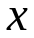 как 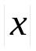. Например, 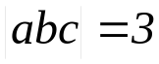, 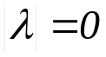.

Определим операции над цепочками.
- Если и 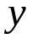 – цепочки, то 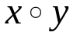 - их конкатенация (слияние). Для упрощения, при отсутствии недоразумений, конкатенацию цепочек будем записывать без дополнительных обозначений: 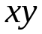. Имеет место 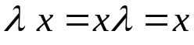.
- Для некоторой цепочки через 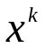 обозначим 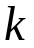-кратную конкатенацию и будем ее называть степенью цепочки: хххххххх…х (к раз).
- Если и – цепочки и имеет место , то – префикс цепочки ; – суффикс цепочки ; и – подцепочки цепочки .
- Если 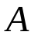 и 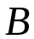 – множества цепочек, то 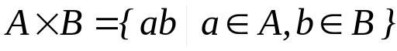 декартово произведение.
- Степенью алфавита называется 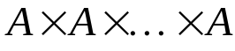, т.е. выполнение 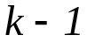 раз декартового произведения 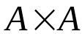. Например, 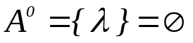, 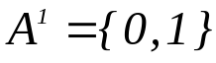 - это сам алфавит , 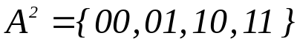 - это все множество цепочек длины 2, составленное из символов алфавита .
- Итерацией 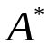 алфавита будем называть 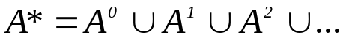. Множество 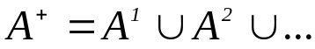 будем называть усечённой итерацией. Имеет место 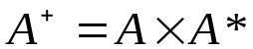.
- Языком в алфавите будем называть любое подмножество множества . Множество называют универсальным языком.
Таким образом, рассматриваемые нами языки представляют собой множества. Поэтому к языкам можно применять теоретико-множественные операции: объединение, пересечение, разность, дополнение до универсального множества (языка).
Возникает практический вопрос: как выделить полезное подмножество универсального языка? В настоящее время наиболее часто используются для этой цели следующие приемы:
- Перечислением: 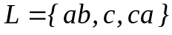;
- с помощью теоретико-множественной формулы, например, язык 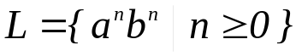 включает множество цепочек 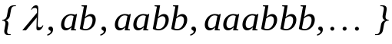; заметим, что это бесконечное множество;
- с помощью формальных грамматик.

Первый способ можно использовать для определения небольших по объему языков. С увеличением мощности множества 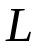 возникают естественные трудности, которые становятся непреодолимыми при стремлении мощности языка к бесконечности. Второй способ не обладает указанным недостатком, но для реальных языков не всегда удается записать соответствующую теоретико-множественную формулу. Для решения практических задач определения языков нам необходим способ задания в общем случае бесконечных языков с помощью записи конечного числа определений. Такими свойствами обладают формальные грамматики.

